
2 Les sources du droit

SYNTHÈSE RÉDIGÉE

En France, les trois pouvoirs politiques sont séparés : pouvoir législatif, pouvoir exécutif et pouvoir judiciaire sont attribués à des personnes différentes pour garantir la démocratie. Chacune de ces personnes élabore des règles de droit et ces règles sont hiérarchisées les unes par rapport aux autres.

1 Les règles du droit national issues du pouvoir législatif

A Les règles respectent la hiérarchie des normes
La hiérarchie des normes indique l’ordre de primauté d’une règle par rapport à une autre.
Elle est souvent représentée sous la forme d’une pyramide.
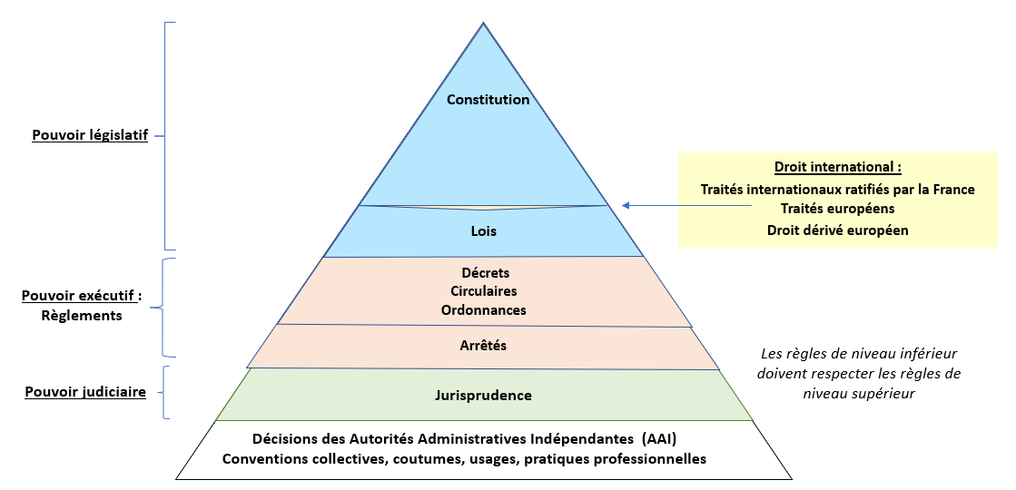

Chaque règle doit ainsi respecter les règles situées au-dessus d’elle.
L’existence d’une hiérarchie des normes permet d’éviter que des règles ne se contredisent les unes avec les autres sans que l’on sache laquelle il faut respecter.
La logique de hiérarchie implique celle de parallélisme des formes : pour abroger ou modifier une règle, il faut adopter une règle équivalente ou supérieure (une loi constitutionnelle ne peut être modifiée que par une loi constitutionnelle).

B La Constitution

1) Qu'est-ce que c'est ?
La Constitution est un ensemble de textes qui définit les différentes institutions composant l’État et qui organise leurs relations. Elle présente aussi les droits fondamentaux des citoyens.
C’est la loi fondamentale de l’État.
La Constitution actuelle en France est celle de 1958. Elle a instauré la Ve République.
Elle est constituée de plusieurs textes :
- la déclaration des droits de l’homme et du citoyen de 1789, qui a pour objectif de définir les droits fondamentaux des citoyens ;
- le préambule de 1946, qui précise les droits des personnes en adéquation avec les enjeux de la période d’après-guerre ;
- la constitution de 1958, qui énonce les grands principes de fonctionnement de la République et l’organisation de ses institutions ;
- la charte de l’environnement de 2004 qui fait entrer le droit à un environnement sain dans les droits constitutionnels.

2) Qui s'en occupe ?
Le Conseil constitutionnel vérifie que les règles de droit respectent la Constitution. Cette vérification peut se faire avant ou après la promulgation de la loi.
Il peut être saisi par le président de la République, le Premier ministre, le Président de l’Assemblée nationale ou du Sénat, 60 députés ou 60 sénateurs.
Depuis 2008, toute personne engagée dans une procédure judiciaire peut poser une question prioritaire de constitutionnalité concernant un texte législatif. Cela signifie qu’elle peut demander au Conseil constitutionnel de vérifier la constitutionnalité d’une loi en vigueur.

C La loi

1) Qu'est-ce que c'est ?
La loi est une règle écrite, générale et permanente, votée par le Parlement.
C’est l’article 34 de la Constitution de 1958 qui énonce les domaines pour lesquels la promulgation d’une loi est nécessaire.

2) Qui s'en occupe ?
La loi est préparée par :
- le Conseil des ministres, dirigé par le Premier ministre ; c’est un projet de loi ;
- les parlementaires : députés ou sénateurs ; c’est une proposition de loi.
Ce sont les députés (à l’Assemblée nationale) ou les sénateurs (au Sénat) qui discutent, modifient et votent le texte.
Après le vote, le texte peut être soumis au Conseil constitutionnel, puis il est promulgué (signé) par le président de la République et par les ministres chargés de son exécution. Sa parution au Journal officiel entraîne son application obligatoire par tous sur tout le territoire.

2 Les règles du droit international
L’État français est amené à coopérer avec les autres États à de nombreuses reprises. L’appartenance à l’Union européenne entraîne la création de nombreuses règles de droit.

A Les traités internationaux

1) Qu'est-ce que c'est ?
Le droit international est l’ensemble des règles qui visent à organiser les relations internationales entre les États ou entre des individus d’États différents.
Les accords internationaux peuvent être signés de deux manières :
- les États se coordonnent seuls (lorsque peu d’États sont concernés) ;
- les États – nombreux – se regroupent dans des institutions internationales (ONU).
Un traité est un accord entre plusieurs États.

2) Qui s'en occupe ?
Les chefs d’État sont les personnes habilitées à engager tout leur pays dans le respect d’un traité.

B Les traités européens

1) Qu'est-ce que c'est ?
Les traités européens sont l’ensemble des textes fondamentaux qui encadrent la construction de l’Union européenne.
Les traités européens forment le droit originaire européen :
- le dernier : Traité de Lisbonne en 2007 ;
- le plus connu : Traité de Maastricht (UE) de 1992 ;
- le premier, toujours en vigueur : Traité de Rome (CEE) de 1957.

2) Qui s'en occupe ?
Les traités européens sont également signés par les chefs d’État des États-membres de l’UE.

C Le droit dérivé européen

1) Qu'est-ce que c'est ?
On entend par droit dérivé l’ensemble des actes émis par les différentes institutions communautaires sur le fondement des traités constitutifs.
Le droit dérivé doit respecter le droit originaire.
Le droit dérivé comprend notamment :
- Les règlements
Le règlement est un acte qui présente trois caractéristiques :
- il doit être appliqué par tous les États et les ressortissants de l’Union ;
- il est obligatoire dans tous ses éléments : en conséquence, il ne peut pas s’appliquer partiellement ou de façon incomplète ;
- il ne nécessite pas de mesure de transposition dans le droit national : on dit qu’il est directement applicable.
- Les directives
Trois caractéristiques de la directive :
- elle impose aux États membres un but à atteindre dans un délai donné. Ils sont libres des moyens à employer pour atteindre le résultat ;
- elle ne s’applique qu’à certains États membres ;
- elle doit être transposée dans le droit national (par une loi ou un décret).
Exemples : Directive du 13 décembre 1999 sur la signature électronique, ouverture du marché du courrier, etc.
La non-transposition d’une directive dans le délai donné peut faire l’objet d’une procédure de manquement devant la CJCE.

2) Qui s'en occupe ?
Le Conseil européen, composé des chefs d’États membres, donne l’impulsion sur les textes à élaborer.
La Commission européenne, composée d’un commissaire par pays membre, élabore les textes et veille à leur respect, après leur adoption.
Le Conseil des ministres (regroupant les ministres des États membres) et le Parlement européen (élu par le peuple européen au suffrage universel) sont tous les deux impliqués dans l’adoption des règles du droit dérivé.

3 Les règles du droit national issues des pouvoirs exécutif et judiciaire
Les pouvoirs exécutif et judiciaire, mais également d’autres organisations, sont aussi amenés à élaborer des règles de droit.

A Les règles issues du pouvoir exécutif
De manière générale, le pouvoir exécutif adopte des règlements.
Le règlement est un texte de portée générale émanant de l’autorité exécutive.
Il peut s’agir des décrets, des ordonnances, des circulaires et des arrêtés.
Qui ? | Pouvoir exécutif central : président de la République et Premier ministre. | Autres membres du pouvoir exécutif : ministres ; préfets ; maires, etc.
Quoi ? | - Un décret est un acte général ou individuel signé par le pouvoir exécutif central. Les décrets peuvent être autonomes ou pour appliquer une loi.  - Une circulaire est un acte qui commente, explique et éclaire les règles en vigueur.  - Une ordonnance est une mesure prise par le gouvernement dans des matières relevant normalement du domaine de la loi. Elle doit ensuite être votée par le parlement. | L’arrêté est un acte émanant d’une autorité administrative autre que le président de la République ou le Premier ministre.

B Les règles issues du pouvoir judiciaire

1) Qu'est-ce que c'est ?
Chaque jour, les tribunaux doivent régler des litiges entre personnes juridiques. Pour cela, ils utilisent les règles de droit existantes. Comme ces dernières sont générales et abstraites, les juges veillent à les appliquer à la situation concrète qui leur est présentée. C’est ainsi qu’ils sont souvent amenés à interpréter les lois.
Dans certains cas, il n’existe pas de règle de droit pour résoudre une situation. On parle de vide juridique. Les juges sont obligés de juger (article 4 du Code civil) et s’aident des lois s’approchant en les adaptant.
Exemple : en l’absence de réglementation claire sur l’euthanasie, les juges qui ont jugé les premières affaires de ce type ont utilisé les règles sur les homicides, mais les ont adaptées au cas jugé.
Dans tous les cas, les juges se réfèrent aux affaires similaires ayant déjà été jugées : c’est la jurisprudence.
La jurisprudence est :
- l’ensemble des décisions rendues par les cours et tribunaux (arrêts) ;
- la manière dont les juges appliquent, interprètent et adaptent les règles aux situations de fait.

2) Qui s'en occupe ?
La jurisprudence est formée par l’ensemble des juges des tribunaux.
Au sein de ces tribunaux, il existe également une hiérarchie : ce sont la Cour de cassation (en matière judiciaire) et le Conseil d’État (en matière administrative) qui sont les juges suprêmes.

C Les autres règles de droit

1) Les conventions collectives
Dans la vie des entreprises, chaque secteur d’activité a ses spécificités. Les employeurs d’un même secteur sont amenés à se concerter pour définir des règles communes de fonctionnement.
Les conventions et accords collectifs sont des arrangements contractuels conclus entre une ou plusieurs organisations syndicales représentatives de salariés et un ou plusieurs employeurs. Elles ont pour but de déterminer les conditions de travail et d’emploi ainsi que les garanties sociales des salariés.
Exemple : la convention sur les métiers de l’immobilier indique les modalités du travail dans cette profession.
Les représentants des salariés et des employeurs sont appelés les partenaires sociaux.

2) Les décisions des autorités administratives indépendantes
Les autorités administratives indépendantes (AAI) sont des organisations publiques créées dans le but d’assurer une mission économique.
Exemples : Autorité de la concurrence, CNIL, ARCOM, etc.
Dans le cadre de leurs attributions, les AAI prennent des décisions qui s’imposent aux personnes visées.

3) La coutume
La coutume est la manière à laquelle la plupart des personnes se conforment dans un groupe social. La coutume peut être appliquée, à condition qu’elle respecte l’ensemble des autres règles de droit.
Exemple : une coutume qui autoriserait une personne à se marier avec plusieurs autres personnes à la fois ne peut pas être appliquée en France. Le Code civil énonce que le mariage est contracté entre deux personnes seulement.

